**ШКОЛЬНЫЙ ЭТАП**

**ВСЕРОССИЙСКОЙ ОЛИМПИАДЫ ШКОЛЬНИКОВ**

**ПО ИСКУССТВУ (МИРОВОЙ ХУДОЖЕСТВЕННОЙ КУЛЬТУРЕ) 2024/2025 УЧЕБНОГО ГОДА**

# Комплект заданий для учеников 7-8 классов

**3 часа (135 минут)**

|  |  |
| --- | --- |
| Номер задания | Баллы |
| 1 |  |
| 2 |  |
| 3 |  |
| 4 |  |
| 5 |  |
| 6 |  |
| 7 |  |
| Общий балл |  |

**Задание 1**

**Узнайте произведение по его описанию и назовите его.**

*Это произведение литературы описывает отношения русского князя и простолюдинки из Мурома, их жизненные испытания,*

*которые им пришлось пройти.*

# Напишите имена 2-х главных героев этого произведения

**Вспомните и напишите имя композитора, создавшего музыкальное произведение на этот сюжет. Укажите название и жанр этого**

# произведения.

|  |  |  |
| --- | --- | --- |
| Композитор | Жанр | Название произведение |
|  |  |  |

**Выбери из предложенного ниже списка и подчеркни тот праздник, который соотносится с сюжетом данного произведения.**

*1.День славянской письменности и культуры 2.День святого Валентина*

1. *Масленица*
2. *Праздник весны и труда*
3. *День семьи, любви и верности*

# Подберите 5 эпитетов, характеризующих отношения главных героев между собой:

1.

2.

3.

4.

5.

**2**

# В годы Великой Отечественной войны в Подмосковье шли

**ожесточённые бои. Памятники в честь этих исторических событий установлены в разных населённых пунктах.**

# 1.Соедини стрелочками название памятника и населённого пункта, в котором он установлен.

|  |  |  |
| --- | --- | --- |
| № | А (название памятника  героям) | Б (населённый пункт) |
| 1 | Памятник 28 Героям-  Панфиловцам | Химки |
| 2 | Памятник Подольским  курсантам | Петрищево |
| 3 | Монумент  «Противотанковые ежи» | Дубосеково |
| 4 | Памятник Зое  Космодемьянской | Подольск |

1. 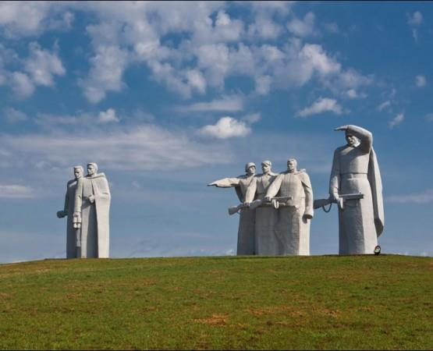

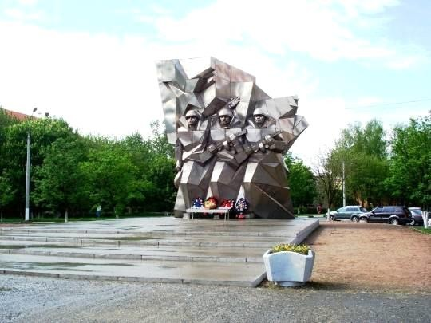2.

3. 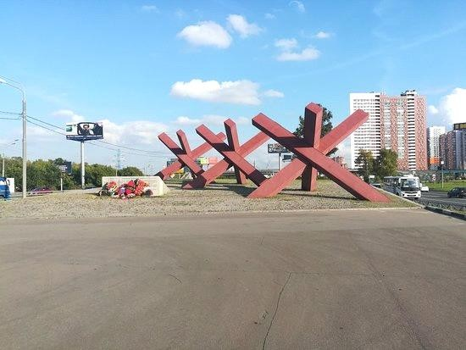

4. 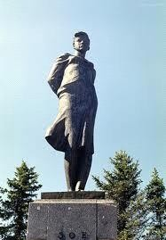

# 3. Выберите из предложенного списка инструменты, которыми работает скульптор:

1. **Выберите из предложенного списка и подчеркни жанры, относящиеся к музыке:** поэма, кантата, повесть, пейзаж, роман, симфоническая сказка, баллада, портрет, опера.

# Рассмотрите иллюстрации и подпишите название жанра, к которому они относятся

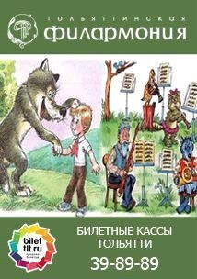

1.

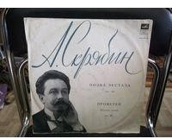

2.

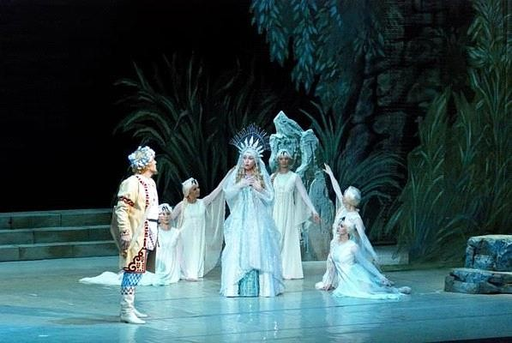3.

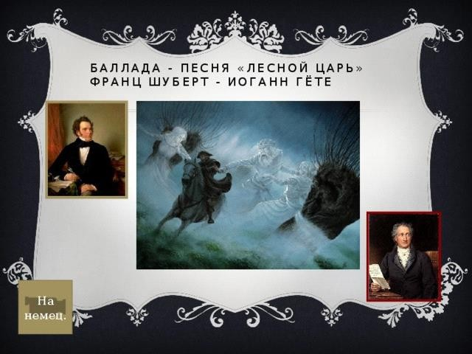4.

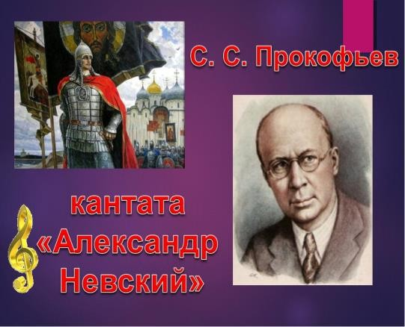5.

# Напиши названия произведений, а также имена и фамилии композиторов, предложенных на иллюстрациях произведений (сочинений).

|  |  |  |
| --- | --- | --- |
| №п/п | Название произведения | ФИ композитора |
| 1. |  |  |
| 2. |  |  |
| 3. |  |  |
| 4. |  |  |
| 5. |  |  |

**1.Назовите мультфильмы, в которых звучат предложенные цитаты:**

*А). «Счастье – это когда у тебя все дома»*

*Б). «Гена, а давай я вещи понесу, а ты возьми меня»*

*В). «Не очень-то вежливо уходить из гостей сразу, как только ты наелся»*

_

*Г). «Поверь мне, не в пирогах счастье»*

*Д). «Если мы не увидим рассвет, мы можем опоздать на всю жизнь»*

# Сформулируйте главную идею каждой цитаты, чему эти слова учат зрителя?

А)

Б)

В)

Г)

Д)

# Соотнеси цитаты с предложенными иллюстрациями. Заполни таблицу:

1.

2. 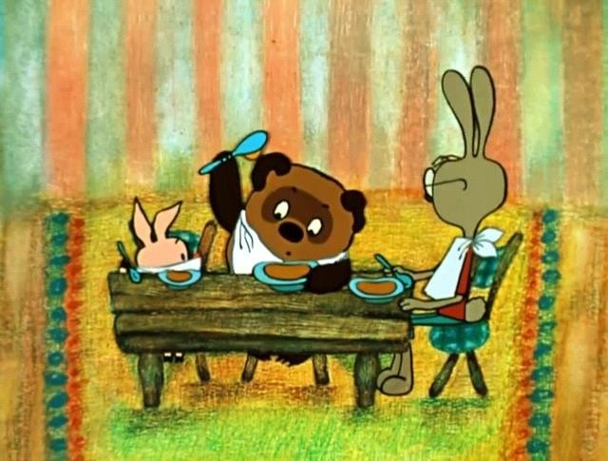

3. 

4. 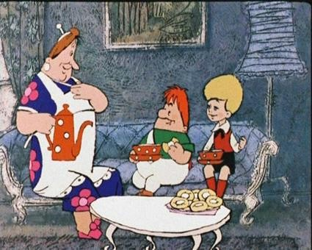

**8**

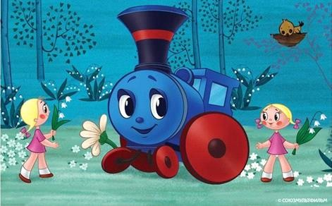5.

|  |  |
| --- | --- |
| **Буква цитаты** | **Номер иллюстрации** |
|  |  |
|  |  |
|  |  |
|  |  |
|  |  |

# Задание 5

**А. Внимательно прочитайте и отметьте галочкой правильные определения понятия** *садово-паркового искусства*.

* + 1. Это искусство создания садов, парков и других озеленяемых территорий.
    2. Это планировка и разбивка садов и парков.
    3. Это правила выращивания фруктовых деревьев вокруг дворцов 4.Это подбор растений для различных климатов и почв, размещение и группировка растений в сочетании с архитектурой, дорогами, водоёмами, скульптурой.

1. Это искусство создание садов, парков и других

объектов озеленения с помощью законов композиции, перспективы, теории света и цвета, при использовании природных (растения, вода, почва и пр.) и иных материалов, выражающее определенное идейное содержание в художественных образах.

1. Это искусство создания красивого ландшафта из посаженных хвойных деревьев и искусственных водоемов рядом с дворцовыми комплексами.
2. Это синтез идейно-художественных концепций и приемов архитектуры, садоводства, декоративного и других искусств.

**9**

**Б**. В каждую историческую эпоху с ее эстетическими требованиями, техническими возможностями складывается свой комплекс принципов и приемов. Именно он определил облик садов и парков, их стилевую

направленность, сформировались два основных стилевых направления –

# регулярное и пейзажное.

Выберите определения, относящиеся к этим направлениям и заполните таблицу:

геометрическая сетка плана с прямолинейной трассировкой дорог; четкой формой партеров и цветников, подчеркивает и отражает всю красоту

естественной природы, симметричные оформлением композиционной оси, свободная сетка плана, рядовая посадка деревьев и кустарников;

естественный рельеф, формовка крон деревьев, стрижка, свободно растущие деревья и кустарники с живописными формами крон.

Украшение скульптурами, фонтанами, изрезанные контуры водоемов, полян, лужаек, украшение ложными руинами архитектурой древности, использование различных сортов цветов, составляющих геометрический орнамент.

|  |  |
| --- | --- |
| Регулярный парк | Пейзажный парк |
|  |  |
|  |  |
|  |  |
|  |  |
|  |  |
|  |  |
|  |  |

# В. Подпишите под фотографиями к какому стилистическому направлению относятся парки и где они находятся.

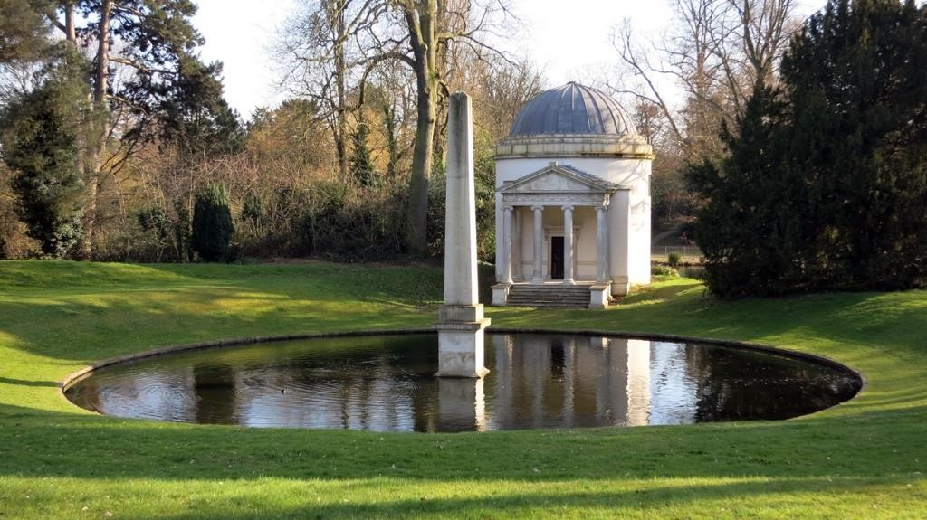

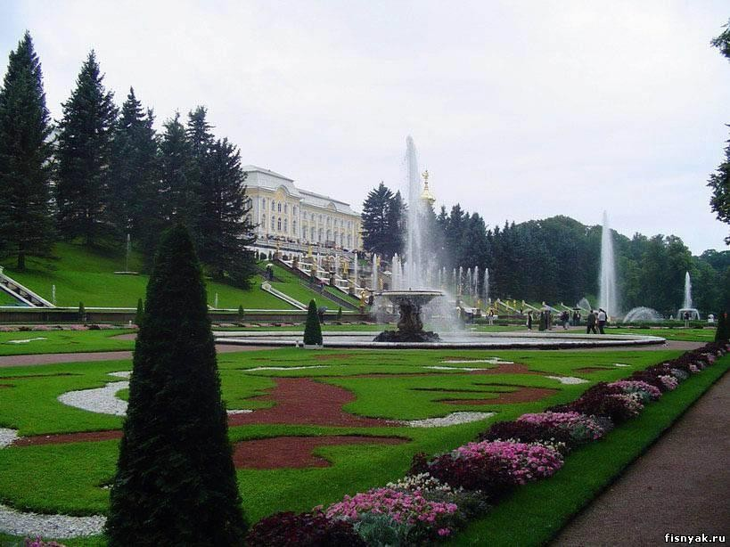

**Задание 6**

**А. Вопрос:** Как называется архитектурный памятник, монументальное сооружение, представляющее собой архитектурно оформленную арку. Эти арки устраиваются при въезде в города, в перспективе улиц, на мостах, на больших дорогах в честь

победителей или в память важных исторических событий.

**Ответ: Б. Внимательно рассмотрите репродукцию и ответьте на вопросы:**

1. Какому историческому событию посвящен этот архитектурный памятник.
2. Назовите имя архитектора.
3. В каком году был построен памятник.
4. В каком городе находится этот памятник.

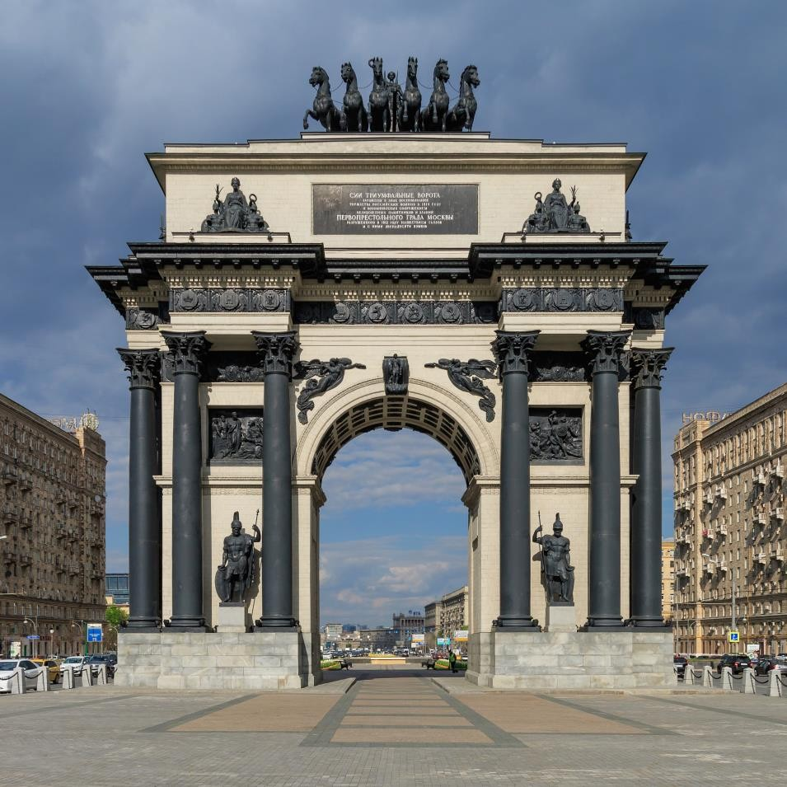

1.

2.

3.

4.

# Задание 7

**Перед вами репродукции живописных произведений. Рассмотрите их.**

Укажите номера репродукций картин, написанных музыкантом:

Какое название вы бы дали этим произведениям (аллегро, анданте, скерцо). Напишите время (год) создания картин:

Если вам известно, назовите имя и фамилию этого художника-музыканта:

Назовите оставшиеся картины и их авторов и укажите время (год) их создания:

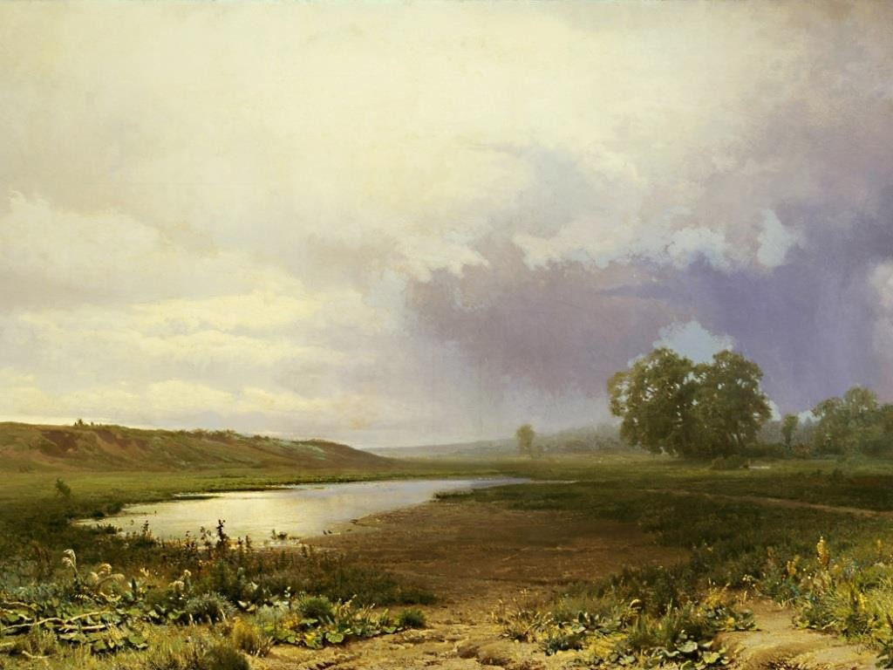1.

2. 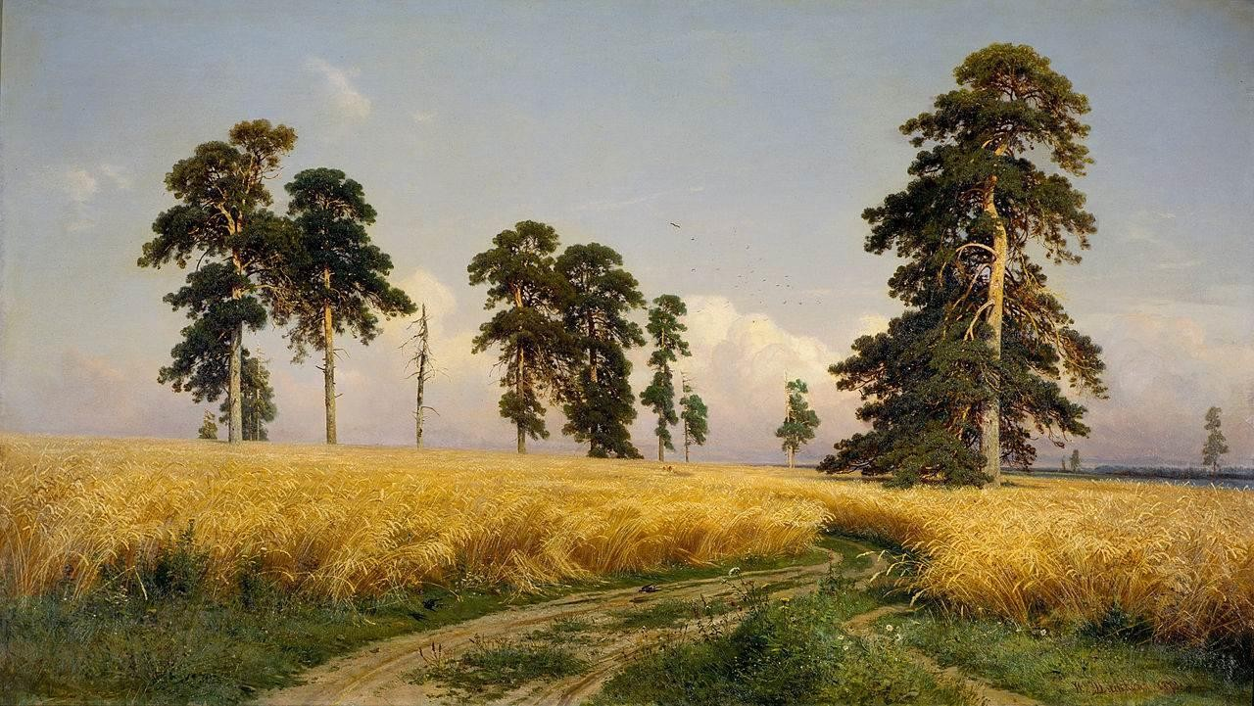

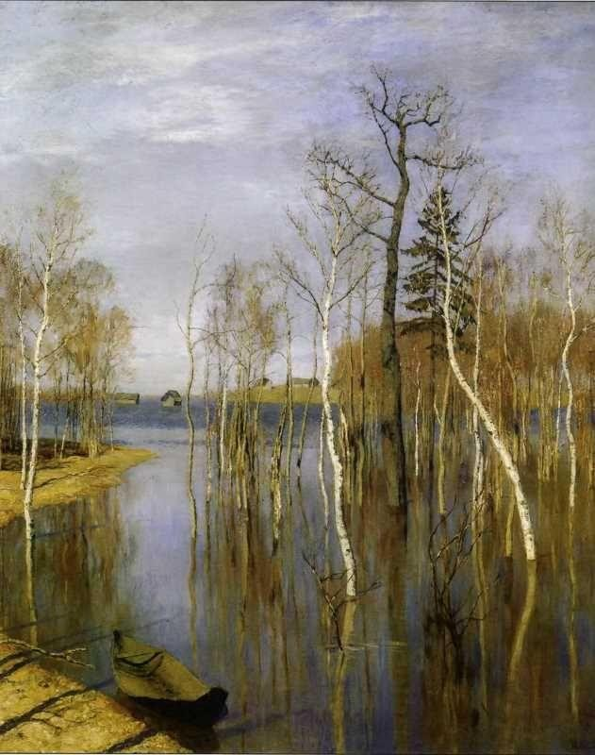3.

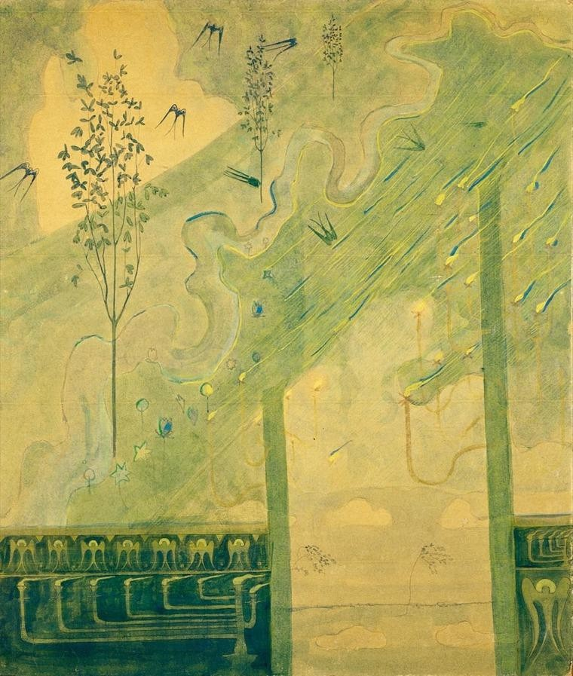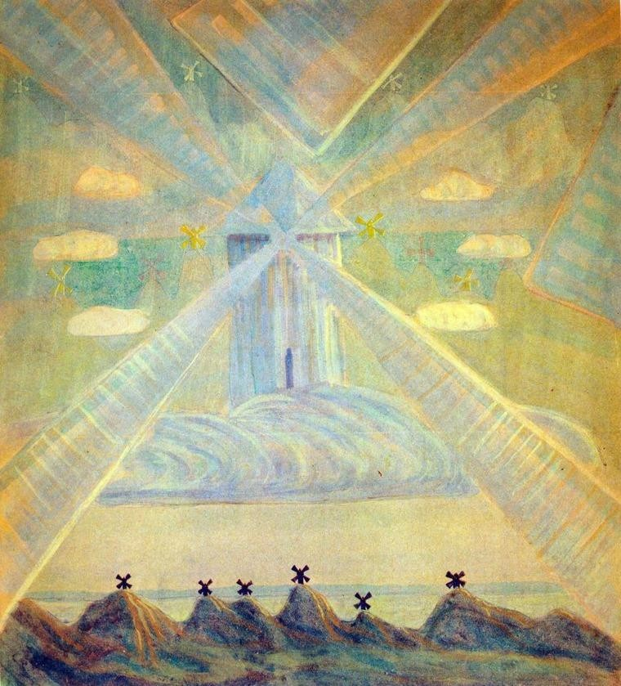4. 5..